南京农业大学课程考核情况表
学年学期：2026至2027学年第一学期
学院：智慧农业学院（人工智能学院）
课程名称：生产实习
学分：1
考核方式：课程报告
考核内容：智能科研助理 基于RAG与Agent的论文知识库问答系统
成绩：待教师填写
教师签名：待教师填写
截止日期（用户提供）：2026-10-10
实际提交日期：待填写
报告生成日期：2026-10-11

课程实践报告
智能科研助理 基于RAG与Agent的论文知识库问答系统
成员姓名 | 班级 | 学号
赵志国 | 人工智能231 | 11523122
林骋 | 人工智能231 | 11523121
林弟伟 | 人工智能232 | 11523120

目录
一 项目概述
二 团队分工说明
三 模块交付物清单
四 实现记录
五 技术设计文档
六 总结与展望
七 附录
附录包括分块实验 Prompt 实验及 Bad Case 记录，分别保存在实验与BadCase附件文档。

一 项目概述

1.1 项目背景
科研论文分散在不同文档中，查找方法、核对实验条件和比较研究结果需要反复定位原文。本项目构建通用论文知识库，结合检索增强生成与多工具调度，提供文档导入、科研问答、来源核对、论文对比和实验记录功能。课程评测选定具体研究方向，以真实论文与来源核对题目检验系统。

1.2 项目目标
实现可运行、可追踪、可复跑的科研助理。回答引用服务器生成的证据编号，保留原件与页码或段落位置；实验记录配置、语料和模型版本，使失败案例与改进结论可以核查。
报告生成日期：2026-10-11
本报告收录 23 份真实测量记录和 0 份演示模式记录。每份记录的题数与用途单独标注；小样本功能验收不代表全量课程成绩。
人工质量评分按用户选择待填写；题集证据待学生确认；Docker容器未在本机实跑。所有模型/解析数据均来自实际执行，旧359实验快照与新生产索引分开。

1.3 技术栈概览
层次 | 代码与技术
展示 | Streamlit 与 HTTP SSE
服务 | FastAPI 与 SQLite
文档 | PyMuPDF pdfplumber PyPDF2 python-docx
检索 | Embedding BM25 手写RRF 重排序
生成与调度 | Ollama RAG 手写ReAct 多工具与记忆

二 团队分工说明
姓名 | 角色 | 负责模块 | 贡献比例
赵志国 | 拟定 文档检索与RAG | 文档处理 检索 RAG 服务 | 40%
林骋 | 拟定 Agent与工具 | ReAct 工具 路由 记忆 | 30%
林弟伟 | 拟定 前端与评测交付 | 界面 评测 文档 演示 | 30%

成员身份与40%、30%、30%贡献比例采用团队提供的信息，总和100%。角色和负责模块属于拟定分工，不作为未提供的个人实践履历。

三 模块交付物清单

文档处理与检索代码
交付项 | 当前状态 | 验证依据
文档处理与检索代码 | 已实现并验证 | reports/requirements/implementation-audit.json  reports/ui/browser-standard-20261010.json  reports/testing/requirement-gaps-20261010.xml  reports/testing/recursive-requirement-20261010.xml  reports/testing/per-tool-usage-20261010.xml

RAG生成代码
交付项 | 当前状态 | 验证依据
RAG生成代码 | 已实现并验证 | reports/requirements/implementation-audit.json  reports/ui/browser-standard-20261010.json  reports/testing/requirement-gaps-20261010.xml  reports/testing/recursive-requirement-20261010.xml  reports/testing/per-tool-usage-20261010.xml

Agent决策代码
交付项 | 当前状态 | 验证依据
Agent决策代码 | 已实现并验证 | reports/requirements/implementation-audit.json  reports/ui/browser-standard-20261010.json  reports/testing/requirement-gaps-20261010.xml  reports/testing/recursive-requirement-20261010.xml  reports/testing/per-tool-usage-20261010.xml

系统集成与界面代码
交付项 | 当前状态 | 验证依据
系统集成与界面代码 | 已实现并验证 | reports/requirements/implementation-audit.json  reports/ui/browser-standard-20261010.json  reports/testing/requirement-gaps-20261010.xml  reports/testing/recursive-requirement-20261010.xml  reports/testing/per-tool-usage-20261010.xml

评测与项目交付
交付项 | 当前状态 | 验证依据
评测与项目交付 | 部分实现 | reports/experiments/retrieval/summary.json  reports/experiments/generation/study_manifest.json  reports/experiments/generation/baseline/human_scoring_60.csv

运行与自动验证证据
验证 | 实际结果 | 证据文件
全套代码基线 | 161项通过 0失败 0错误 | reports/testing/full-suite-20261010.xml
界面与修改路径回归 | 100项通过 与基线有覆盖重叠 | reports/testing/ui-final-critical-20261010.json
Agent与生成修改回归 | 84项通过 与修改路径回归重叠 | reports/testing/agent-generation-final-20261010.json
页面与HTTP工作流 | 真实HTTP后端AppTest通过 功能演示模式 | reports/ui/workflow-tests-20261010.json
标准模式浏览器 | 真实7B回答 原页 比较与下载已运行 | reports/ui/browser-standard-20261010.json

自动测试验证代码行为与故障恢复；人工论文答案评分与完整部署演示按各自实际记录认定。

四 实现记录

4.1 文档处理与检索
四类文档导入保留来源位置，三种PDF解析器、固定/递归/句段边界分块可切换。向量与BM25召回经手写RRF融合，保留各阶段分数供评测。

4.2 RAG生成
上下文按预算组织，服务器分配S1等引用编号。流式回答、语义缓存、无结果和模型错误降级分别记录来源与状态。引用审校检查编号与证据一致性，仍需人工判断事实正确性。

4.3 Agent决策
手写ReAct循环校验工具动作并处理Observation。独立工具有限并行，超时、异常、重复动作和步数限制均保留轨迹。会话窗口与摘要按工作区和会话隔离。

4.4 系统集成与前端
前端通过HTTP读取服务，不在页面进程加载模型。论文库、科研问答、论文对比和实验记录共用来源、状态与执行数据。

4.5 评测
检索统计Hit@5、MRR与证据级Recall@5；生成与Agent记录真实回答、工具和Token。质量评分与四类Bad Case保留人工复核。
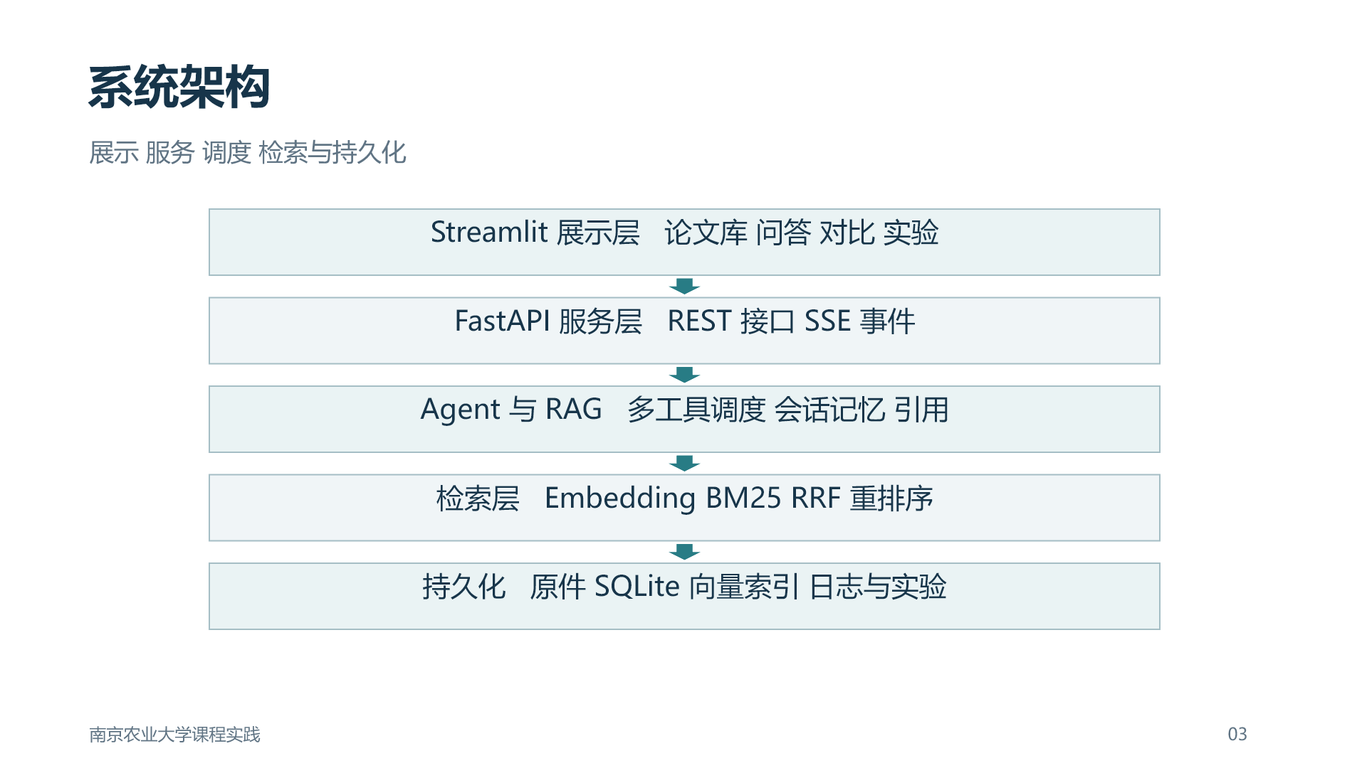
系统架构及主要数据流
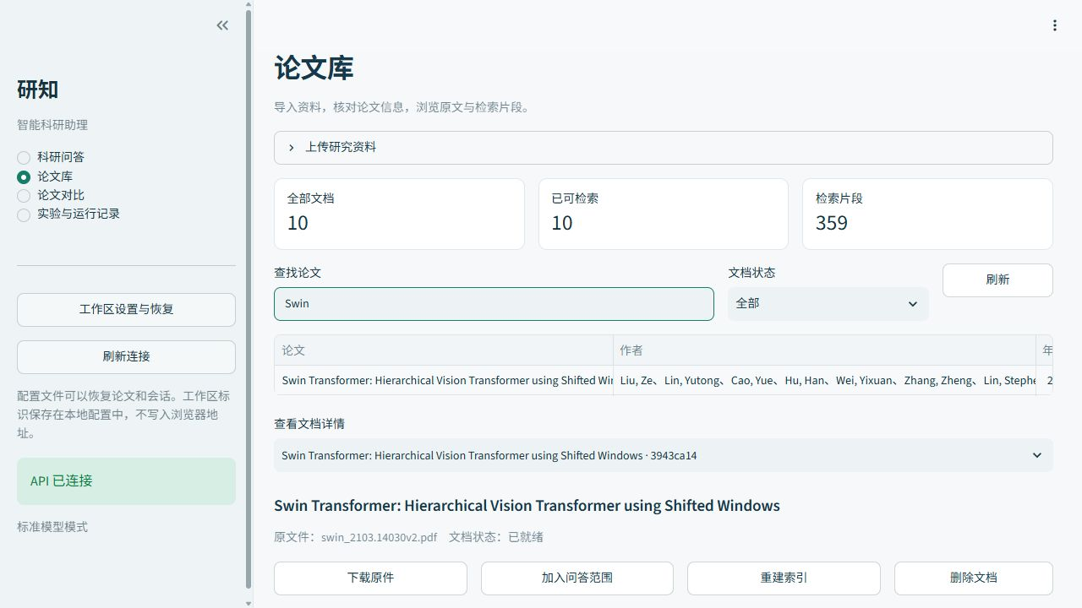
图 1 论文库与就绪状态
2026-10-10历史截图，显示359片段；当前重建索引为342片段。可查找论文、下载原件、加入问答范围及重建索引。
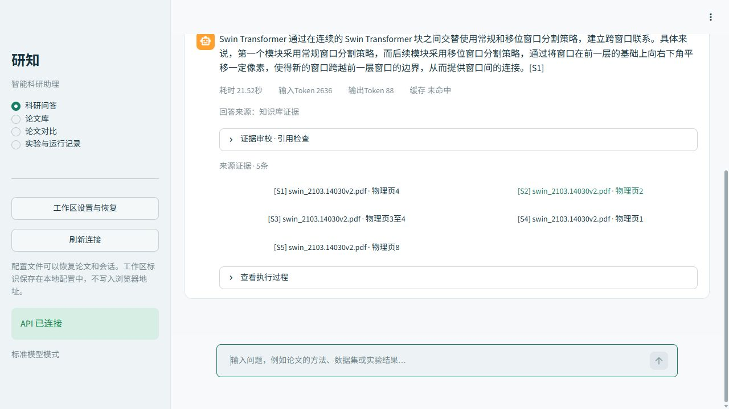
图 2 科研问答与引用
上方显示实际中文回答与输入输出Token；中部来源编号映射论文物理页；下方展开执行过程并继续提问。该图为单次标准模式功能运行。
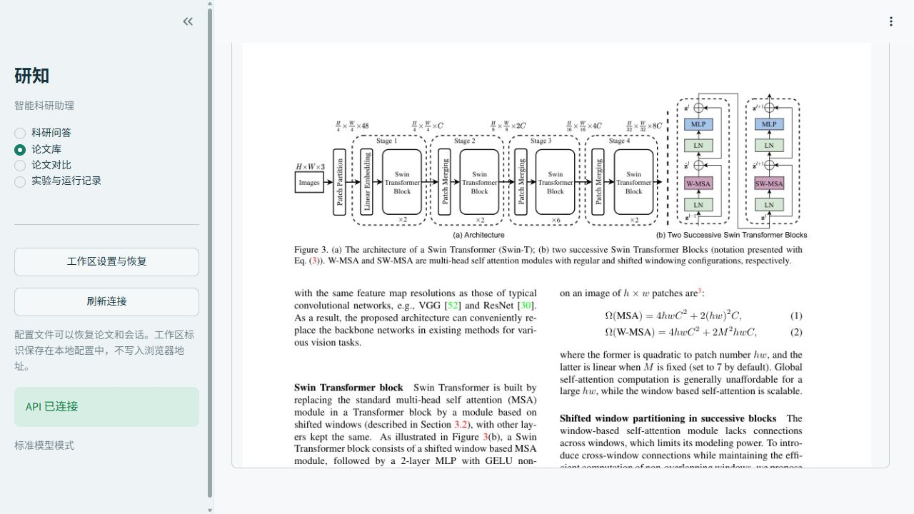
图 3 PDF原页证据核对
浏览器原文预览展示Swin论文物理第4页架构与正文，便于核对检索片段和论证出处。
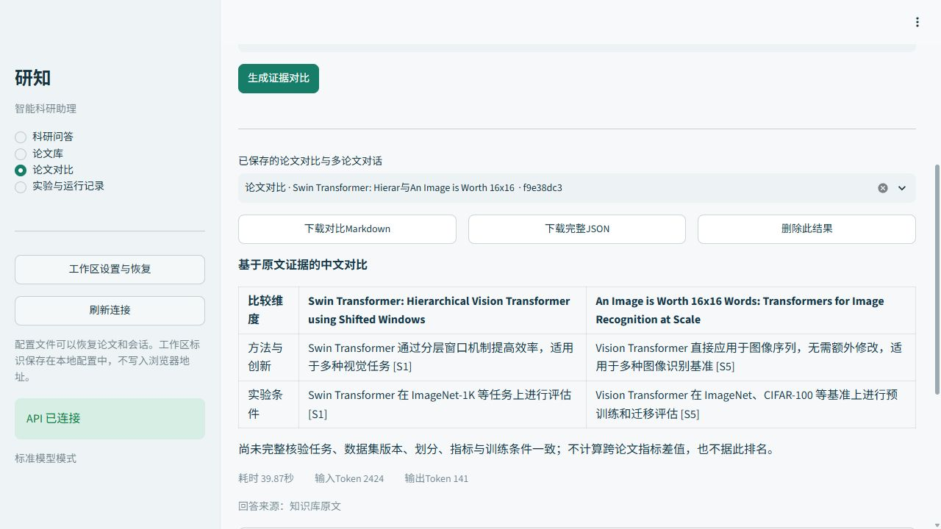
图 4 双论文证据比较
保存的结果可以再次查看、下载Markdown和JSON。表格分别列出两篇论文的证据，条件未核齐时明确保留限制。
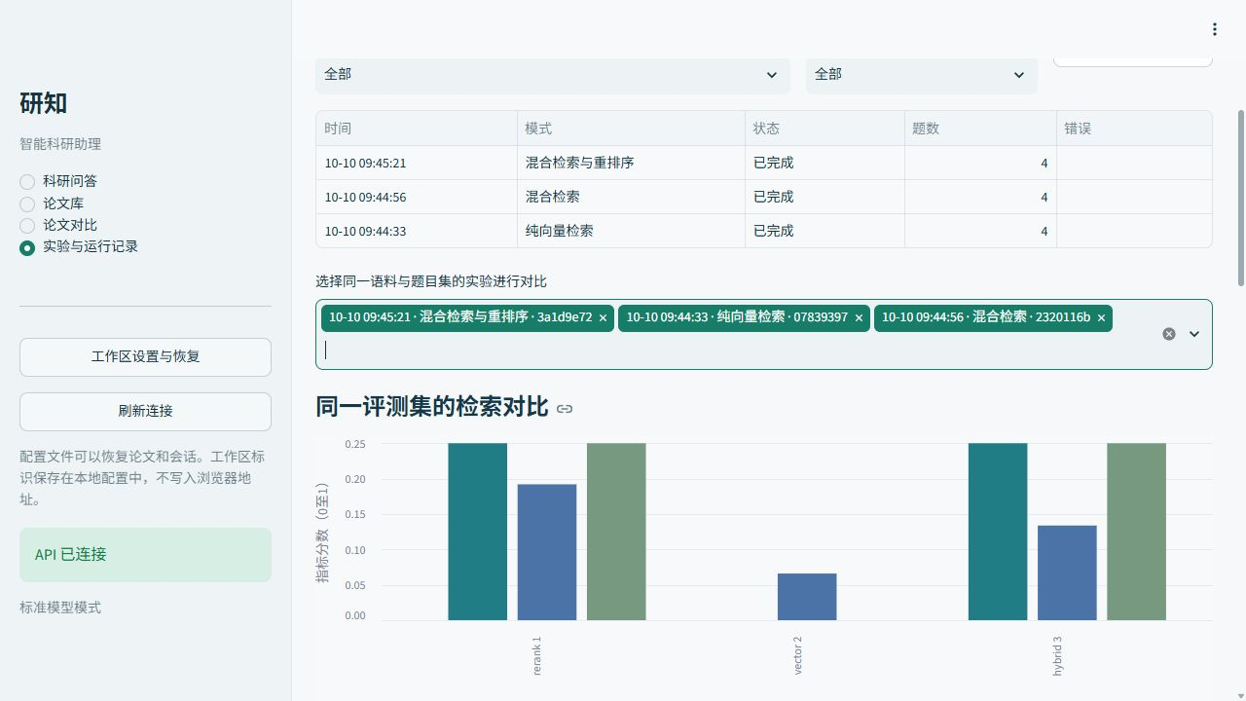
图 5 实验记录与三档比较
上方列出纯向量、混合、混合重排的真实运行；下方按相同题集比较。这张截图是4题功能验收，正式60题指标见系统评测报告。

五 技术设计文档
统一模型包括Document、SourceBlock、Chunk、RetrievalHit、Citation、ToolResult与ChatRequest。工作区凭据隔离资料；同一服务协调索引、元数据和缓存版本。接口与部署说明见技术设计文档和用户手册。

六 总结与展望
报告生成日期：2026-10-11
本报告收录 23 份真实测量记录和 0 份演示模式记录。每份记录的题数与用途单独标注；小样本功能验收不代表全量课程成绩。
人工质量评分按用户选择待填写；题集证据待学生确认；Docker容器未在本机实跑。所有模型/解析数据均来自实际执行，旧359实验快照与新生产索引分开。
实现状态按本报告验证清单认定。真实优化前后数据见Bad Case报告，人工评分与未完成验收按系统评测报告所列边界处理。

七 附录
附录A 代码目录：src/data_loader、src/chunking、src/retrieval、src/generation、src/agent、src/api、src/services、src/frontend、src/evaluation、src/delivery。
附录B 运行环境：使用scripts/setup.ps1安装依赖，scripts/start.ps1启动本地服务，prepare_models.py明确准备本地模型。标准模式与功能演示模式分别运行并标记。
附录C 原始实验文件和哈希见系统评测报告及交付状态清单。分块、Prompt、Bad Case详见独立实验附件。

